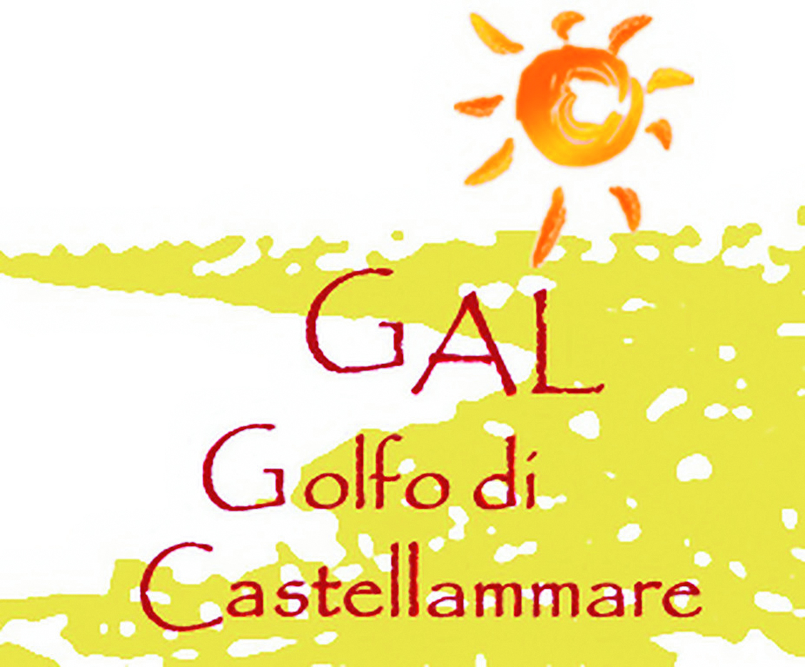 |  | 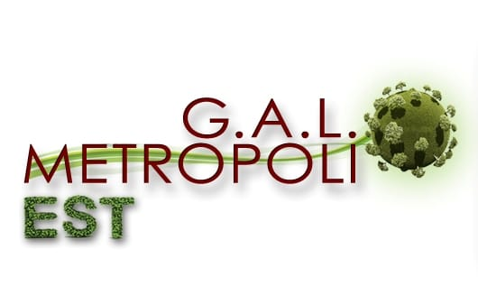 | 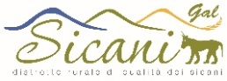 |  | 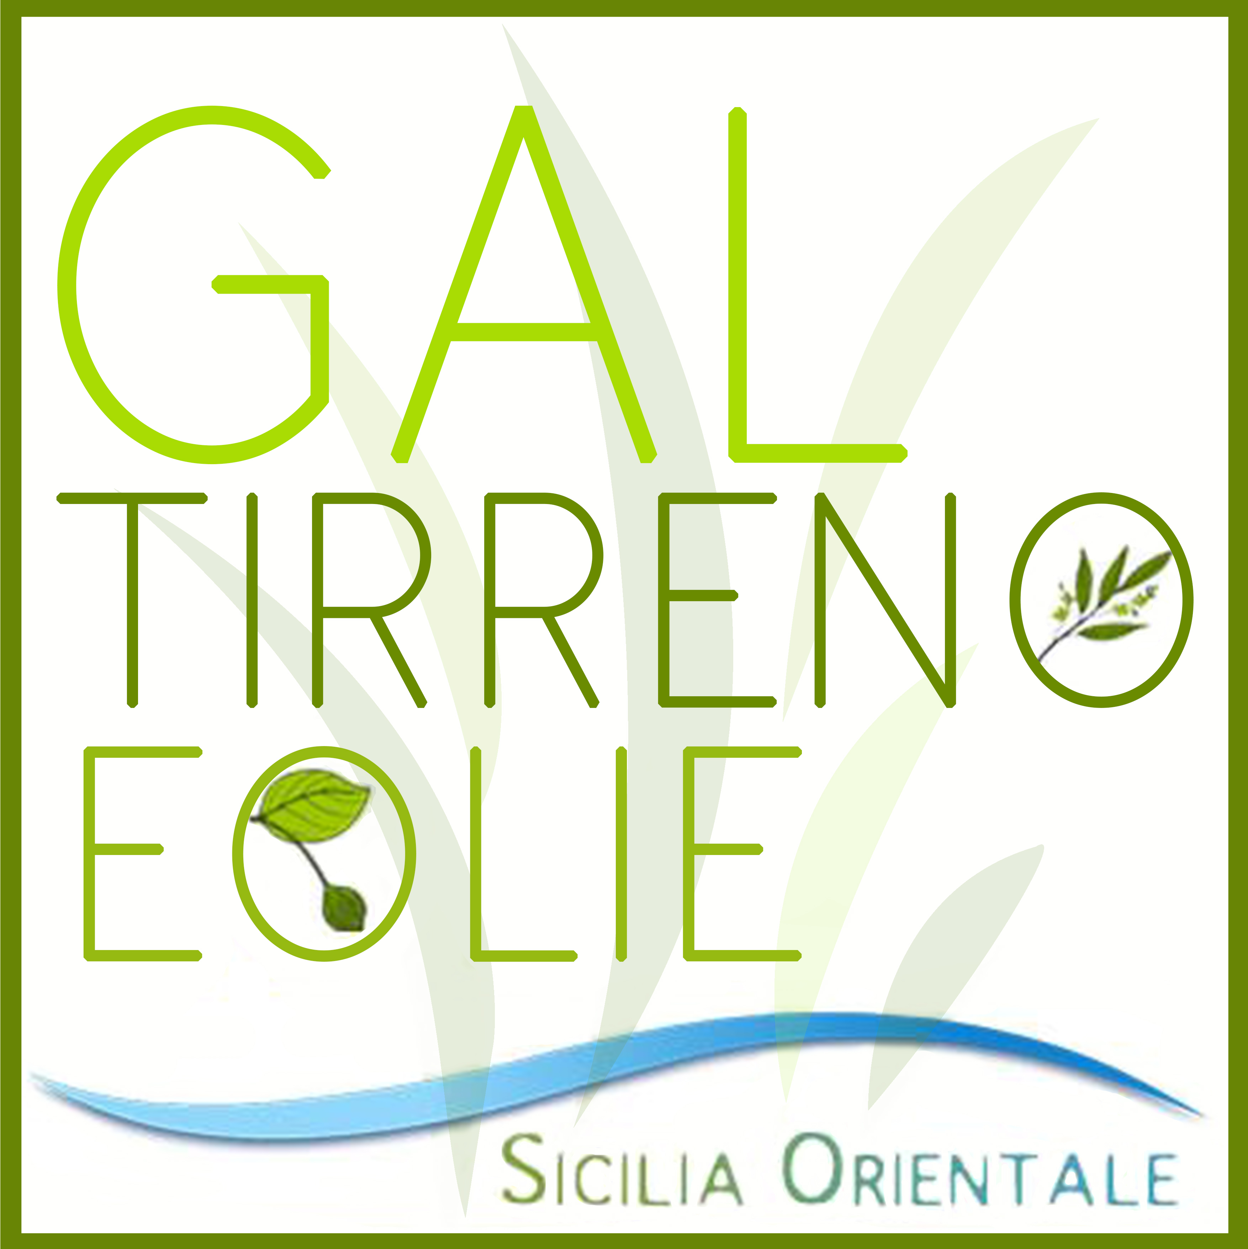 | 

Costituendo partenariato formato dai GAL Golfo di Castellamare, Natiblei, Metropoli Est, Sicani, Rocca di Cerere Geopark, Tirreno Eolie e Nebrodi Plus

ASSESSORATO REGIONALE DELL’AGRICOLTURA,
DELLO SVILUPPO RURALE E DELLA PESCA MEDITERRANEA
DIPARTIMENTO REGIONALE DELL’AGRICOLTURA

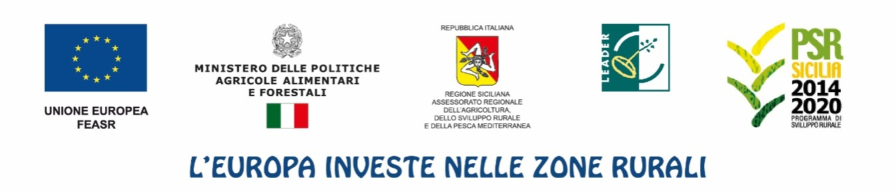

PROGRAMMA DI SVILUPPO RURALE SICILIA 2014-2022
Sottomisura 19.3
“Preparazione e realizzazione delle attività di cooperazione del gruppo di azione locale”

PROGETTO DI COOPERAZIONE
INN.Rete
Poli per l’Innovazione delle Comunità Rurali

AVVISO PUBBLICO
Per l’acquisizione di manifestazioni di interesse di enti pubblici e privati interessati a partecipare, con il ruolo di partner ed in collaborazione con il costituendo partenariato, al progetto denominato “INN.Rete: Poli per l’Innovazione delle Comunità Rurali” da proporre nell'ambito della Sottomisura 19.3 “Preparazione e realizzazione delle attività di cooperazione del gruppo di azione locale”

ALLEGATO A ISTANZA DI PARTECIPAZIONE

ALLEGATO A
SCHEDA DI ADESIONE
Spett.le
GAL GOLFO DI CASTELLAMARE
Via Porta Stella, 47/49
91011 - Alcamo (TP)
PEC galgolfodicastellammare@pec.it

Oggetto: istanza di partecipazione alla manifestazione di interesse di enti pubblici e privati interessati a partecipare, con il ruolo di partner ed in collaborazione con il costituendo partenariato, al progetto denominato “INN.Rete: Poli per l’Innovazione delle Comunità Rurali” da proporre nell'ambito della Sottomisura 19.3 “Preparazione e realizzazione delle attività di cooperazione del gruppo di azione locale”

Il sottoscritto______________________________________________________________________
nato il______a___________________________________________________________________ in
________________________________________________ via____________________n°________
in qualità di legale rappresentante ______________________________________________________
di( GAL sostenuti dal FEASR situati nell’ambito del territorio nazionale o in altro Stato (anche extra UE), altre associazioni di partner locali pubblici e privati su un territorio rurale impegnate nell'attuazione di una strategia di sviluppo locale all'interno o al di fuori dell'Unione, Ente di ricerca, Università, altri soggetti qualificati a svolgere ricerca e Start up che presentano una innovazione basata su un nuovo prodotto, pratica, servizio, processo di produzione o processo organizzativo utile al raggiungimento degli obiettivi del progetto)___________________________________________________________________
con sede in __________________________________________via____________________n°_____
iscritto alla C.C.I.A.A. ( nel caso di operatore economico) di _____________________________________
per attività di ______________________________________________________________________
Codice fiscale_____________________________________Partita IVA_____________________
Tel.________________________________Pec________________________________________
Email__________________________________________ consapevole delle sanzioni penali previste dall’art. 76 del D.p.r. 445/2000, nel caso di mendaci dichiarazioni, falsità negli atti, uso o esibizione di atti falsi o contenenti dati non più rispondenti a verità,
DICHIARA
di essere in possesso dei requisiti previsti nell’avviso;
di essere (stato giuridico del proponente)______________________________________________
di essere in possesso dei requisiti di cui all’art. 80 del D.Lgs. 50/2016 e non aver riportato condanne penali nei 5 anni precedenti l’avviso di cui all’oggetto
MANIFESTA
Il proprio interesse ad essere inserito come partner del progetto da presentarsi in collaborazione con il costituendo partenariato, denominato “INN.Rete: Poli per l’Innovazione delle Comunità Rurali” da proporre nell'ambito della Sottomisura 19.3 “Preparazione e realizzazione delle attività di cooperazione del gruppo di azione locale”.

___________________________________________________________
Alla presente allega:
- copia di documento di riconoscimento in corso di validità del dichiarante;
- curriculum dell’Ente/soggetto.
Informativa ai sensi ai sensi del Decreto Legislativo 101/2018 e dell'art. 13 GDPR (Regolamento UE 2016/679) ai fini del procedimento per il quale sono richiesti e verranno utilizzati esclusivamente per tale scopo.

Luogo e Data ___________ Timbro e Firma __________________________

